**Мастер-класс «Ребятки – цыплятки».**

**Поделка из бумаги в технике оригами на Пасху.**

**Описание:** данный мастер-класс предназначен для детей и родителей (творческих людей), которые любят создавать красивые поделки своими руками.  
**Цель:**Изготовление бумажного цыпленка в технике оригами.  
**Задачи:**  
1. Закреплять умения и навыки работы с бумагой.  
2. Воспитывать желание выполнить изделие своими руками.  
3. Воспитывать привычку работать самостоятельно, аккуратно, доводить начатое дело до логического завершения.  
4. Развивать творческие способности, воображение, фантазию.  
5. Развивать композиционные навыки и эстетические чувства.  
**Материалы и инструменты:** цветная бумага, простой карандаш, линейка, ножницы, клей.  
Для декора могут понадобиться атласные ленты, бусинки, можно использовать готовые пластиковые глазки.

*Мы - цыплятки, мы - братишки.  
Знают все нас ребятишки,  
Может, в ручках нас держали?  
Или гладили? Едва ли!  
Боязливые мы крошки.  
Больше всех боимся кошки.  
Злым нас коршуном пугают –  
Говорят, что он летает!*

*Мы не видели ни разу -  
От него нас прячут сразу  
В дом уютный, лучший самый -  
Под крылом у нашей мамы.*

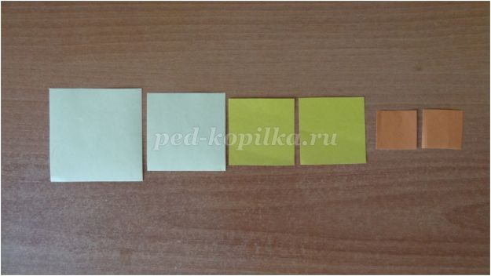  
**Этапы выполнения поделки:**  
Для изготовления одного цыпленка понадобится 6 квадратов желтого и оранжевого цветов следующего размера: *туловище* - 1 квадрат со стороной 7 см;  
*голова* - 1 квадрат со стороной 6 см;  
*крылья* - 2 квадрата со стороной 5 см;  
*лапки* - 2 квадрата со стороной 3 см.

1. Приготовим туловище. Для этого возьмем самый большой квадрат (7 см на 7 см). Наметим вспомогательную линию по диагонали. Можно прочертить карандашом, можно просто согнуть.

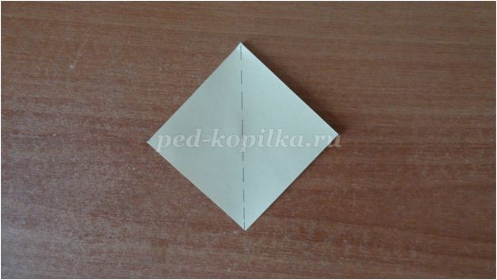

2. Правую и левую стороны согните к намеченной линии.

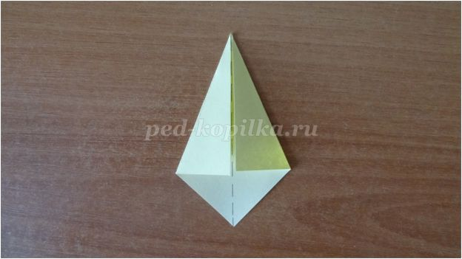

3. Нижний уголок поднимите вверх и согните как показано на фото.

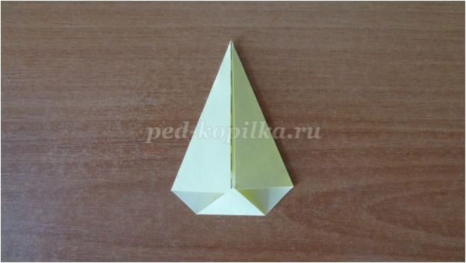

4. Переверните фигуру - это и есть туловище цыпленка.

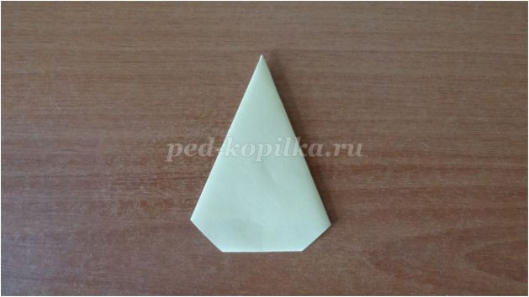

5. Голова выполняется также, как и туловище, только из квадрата со стороной 6 см.  
Повторив 1-3 пункты, верхний острый угол опустите вниз и согните.

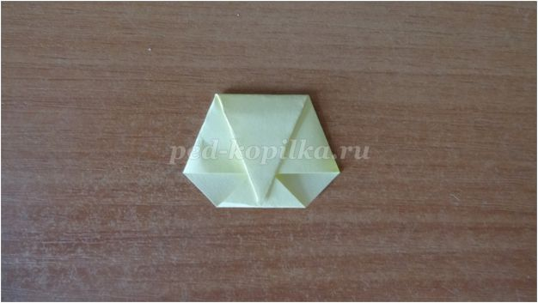

6. Поверните фигуру - это голова нашего цыпленка.

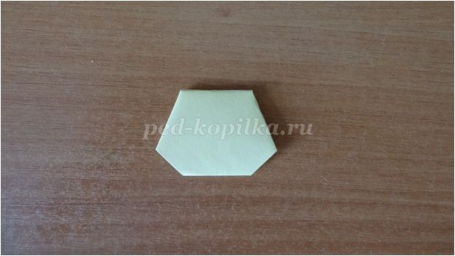

7. Для крыльев также подобрали бумагу желтого цвета, только другого тона, размером 3 на 3 см.

Точно также, как для туловища и головы, на крыльях наметьте вспомогательную центральную линию.

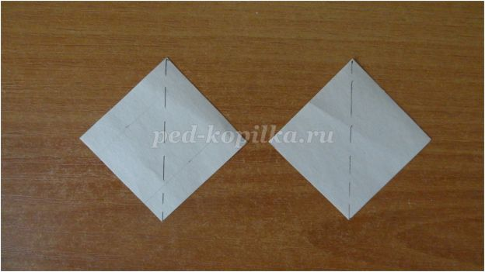

8. Левую и правую сторону сложите к середине.

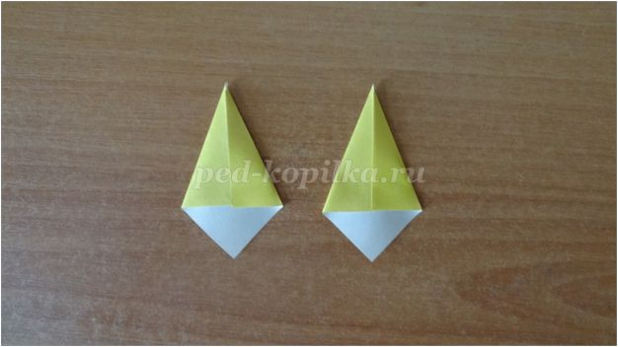

9. Каждое крыло немного отогните на противоположную сторону.

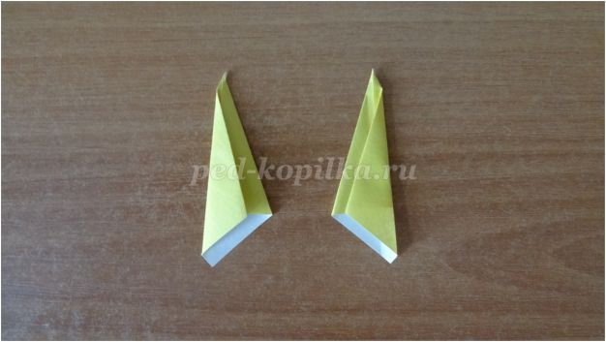

10. Основные детали птички готовы.

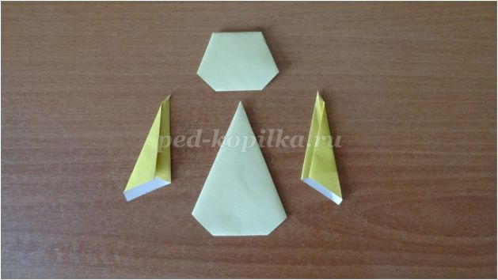

11. Капелькой клея соедините детали с туловищем. Сначала разместите и приклейте крылья. Затем приклейте голову. Голову модно приклеить наискосок, немного наклонив.

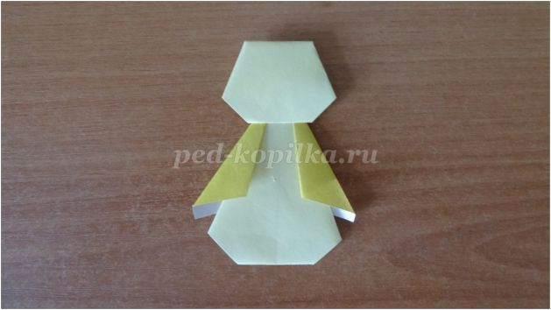

12. Для лапок приготовьте квадраты со стороной 3 см оранжевого цвета.  
13. Сложите квадраты пополам, получатся двойные треугольники.

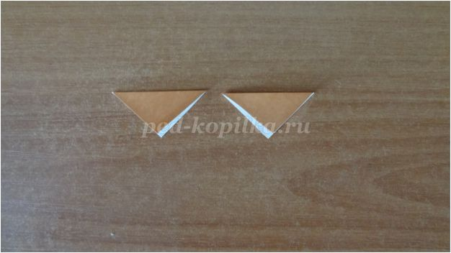

14. Верхние уголки наискосок опустите вниз и согните. Лапки готовы.  
Если детали сильно отгибаются, можно их зафиксировать капелькой клея.

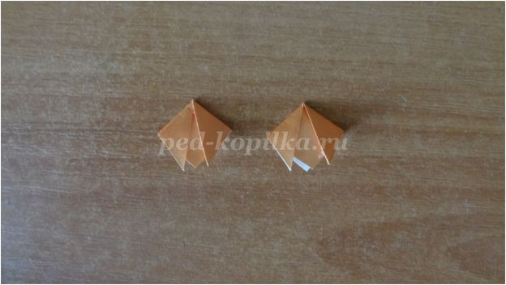

15. Разместите и приклейте лапки к туловищу.

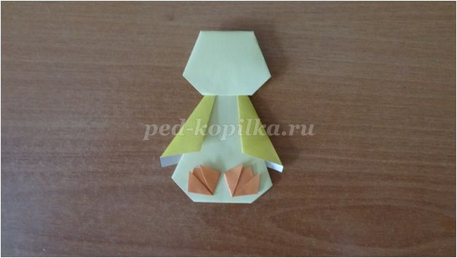

16. Оформите головку цыпленка. Для этого приклейте клювик красного цвета.  
Клювик имеет форму квадрата, сложенного по диагонали пополам.  
Можно приклеить готовые пластиковые глазки.

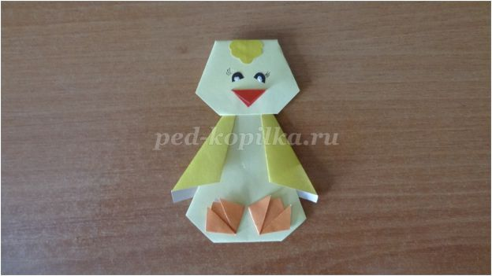

17. Последняя деталь - бумажный цветочек с листьями, символизирующий весну.

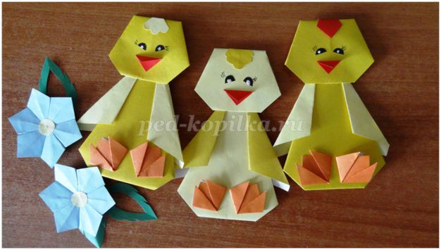

**Мы молодцы!**

*Свои готовые творческие работы Вы можете послать на сайт нашего дошкольного учреждения:* **E-mail:** [**crrsad_13@mail.ru**](mailto:crrsad_13@mail.ru) *с небольшим отзывом или пожеланием в мой адрес* ***Смирновой Натальи Львовны****.*

*Творческих Вам успехов, дорогие дети и уважаемые родители!*

​